|  |  |  |
| --- | --- | --- |
| **제 목** | **홈가든 시즌 7** | |
| **부 제목** |  | |
| **History** | | | | | |
| **일자** | **내용** | | | **작성자** | |
| 2018.03.28 | 초기 작성 | | | 안명선 | |
| 2018.04.01 | 기획팀 회의 내용 수정 | | | 안명선 | |
|  |  | | |  | |
|  |  | | |  | |
|  |  | | |  | |
|  |  | | |  | |
|  |  | | |  | |
|  |  | | |  | |
|  |  | | |  | |
|  |  | | |  | |
|  |  | | |  | |
|  |  | | |  | |
|  |  | | |  | |
|  |  | | |  | |
|  |  | | |  | |

# **개발 의도**

* 기존 홈가든 매출을 그대로 이어나갈 수 있는 새로운 시즌의 홈가든 시스템을 만든다.
* 지난 시즌 작물/씨앗을 활용하면서 유저들의 흥미를 끌 수 있도록 작물 조합 시스템을 추가한다.
* 기존 탄생석/행성석 시즌의 시스템을 리메이크하여 유저들이 신규 홈가든 시스템에 쉽게 적응할 수 있도록 한다.

# **홈가든 시즌 7 작물**

## **꽃 행성 작물**

* 탄생석 작물에 탄생석 씨앗 외 다른 씨앗을 사용해서 성장시키면 꽃 행성 작물이 된다.
* 탄생석 작물 꽃행성 작물로 성장시킬 경우 꽃 행성 작물 > 스페셜 꽃 행성 작물 > 스페셜 꽃 행성 + 작물 순으로 업그레이드 된다.

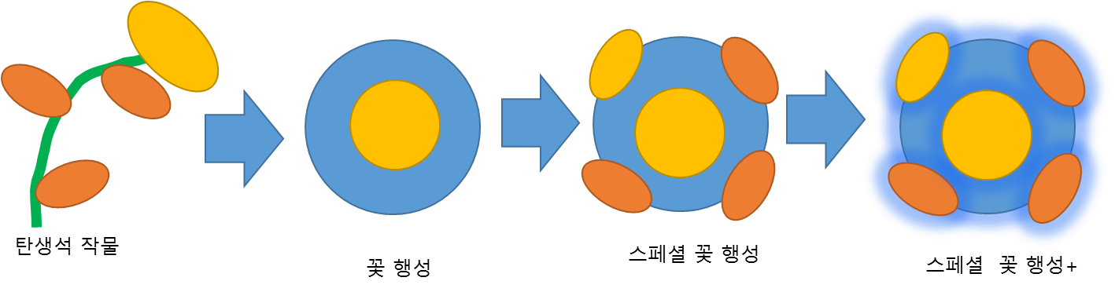

## **스페셜 행성석 + 작물**

* 기존 스페셜 행성석에서 아래와 같이 ‘스페셜 +’ 단계가 더 추가된다.

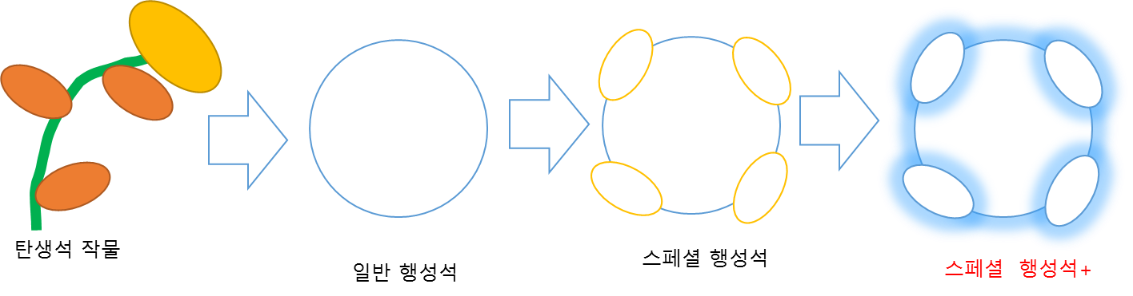

* 유저는 탄생석/행성석/스페셜 행성석에 탄생석을 사용할 경우 스페셜 행성석 +를 얻을 수 있다.
* 유저는 스페셜 행성석 + 작물을 획득할 경우 새로 추가되는 행성석 컬렉션에 해당 작물을 등록시켜 보상을 획득할 수 있다.

# **홈가든 시즌 7 시스템 구성**

* 홈가든 시즌 7에서는 아래의 시스템이 들어간다.

1. **마법걸기 & 작물 업그레이드**

* 유저는 홈가든 마법 걸기를 통해 기존 시즌 작물 씨앗 외 그 달의 “별의 돌(가칭)” 아이템을 얻을 수 있다.
* 유저는 탄생석 작물에 탄생석 외 다른 씨앗을 사용하면 일정 확률로 꽃 행성으로 성장 시킬 수 있다.
* 만약 탄생석 꽃 행성 만들기에 실패할 경우 탄생석 작물은 그대로인 채 재료만 소모된다.
* 행성석/ 스페셜 행성석에도 탄생석 외 다른 씨앗을 사용하면 탄생석 작물과 마찬가지로 일정 확률로 꽃 행성 작물이 되며, 꽃 행성 제작에 실패하면 성장 전 작물 그대로인 채 재료만 소모된다.
* 탄생석/ 행성석 / 스페셜 행성석에 추가 재료로 별의 돌을 사용하면 꽃 행성으로 성장 시킬 수 있는 확률이 늘어난다.
* 탄생석/행성석 작물에 탄생석을 사용하면 기존 행성석 업그레이드 단계를 그대로 따라가게 되며 최종적으로 스페셜 행성석 +를 만들 수 있게 된다.
* 탄생석 씨앗을 이용한 성장에 별의 돌을 추가 재료로 사용할 수 없다.
* 업그레이드 UI는 홈가든 시즌 7 UI를 그대로 사용한다.

1. **작물/씨앗 분해**

* 유저는 냥냥 집사를 통해 작물/씨앗을 분해 할 수 있다.
* 꽃 행성 작물/씨앗을 분해하면 해당 작물의 씨앗 또는 갤럭시/메르헨/프린스 씨앗이나 별의 돌을 얻을 수 있다.
* 홈가든 시즌 7 이전 씨앗을 분해하면 기존 홈가든 시즌 6과 마찬가지로 시즌 1 씨앗 이외 작물 씨앗 및 조합 재료 아이템을 얻을 수 있다.

1. **작물 축복**

* 새로 추가되는 꽃행성/스페셜 행성석 + 작물에도 농부 뚱냥을 통해 작물에 축복을 걸어 멍멍 테두리/냥냥 테두리 아이템 같은 축복 고유 보상 아이템을 얻을 수 있다.

1. **작물 컬렉션**

* 홈가든 시즌 7에서 유저는 꽃 행성과 스페셜 행성석+ 작물을 획득해 작물 컬렉션을 할 수 있다.
* 꽃행성과 행성석 컬렉션은 서로 별개의 컬렉션이며 각 컬렉션을 완성했을 때 받을 수 있는 보상도 각각 따로 지급 된다.

1. **작물 모둠 바구니 리메이크**

* 기존 작물 모둠 바구니 시스템을 개선하여 유저는 자신이 획득한 보상 바구니/ 씨앗들을 통해 작물 보상 바구니 및 씨앗 바구니 컬렉션을 완성시키고 그에 따른 보상을 획득할 수 있다.

# **홈가든 시즌 7 이용 방법**

## **별의 돌 획득 & 꽃 행성 작물 업그레이드**

* 유저는 지난 시즌과 동일하게 작물 바구니에 마법 걸기를 걸어서 ‘별의 돌(가칭)’을 얻을 수 있다.
* 유저는 탄생석/행성석/스페셜 작물에 자신이 보유한 갤럭시, 블루오션 /몬스터, 메르헨 /페이블 씨앗을 사용해 탄생석 작물을 꽃 행성 작물로 성장시킬 수 있다.
* 단, 꽃 행성을 성장시키기 위해서는 반드시 그 달 씨앗 만 사용할 수 있다.
* 꽃 행성을 성장 시킬 때 하나의 씨앗만 사용하는 것이 아니라 여러 개의 씨앗을 한꺼번에 사용할 수 있으며, 더 많은 씨앗을 사용할수록 더 좋은 확률로 꽃 행성을 성장 시킬 수 있다.
* 탄생석/행성석 작물에 탄생석 씨앗을 사용하면 행성석 / 스페셜 행성석/ 스페셜 행성석 +으로 성장 시킬 수 있다.
* 행성석/ 스페셜 행성석/ 스페셜 행성석+로 업그레이드에는 오직 탄생석 씨앗을 하나만 사용할 수 있다.
* 유저는 꽃 행성 작물을 만들 때 특수 작물 씨앗에 별의 돌을 같이 사용하면 더 높은 확률로 꽃 행성 작물을 성장 시킬 수 있다.
* 홈가든 시즌 7에서 아래와 같이 작물이 업그레이드 된다.
* 꽃행성과 행성석 성장 둘 다 성장 성공확률을 위해 행운석을 사용할 수 있다.
* **유저가 꽃 행성을 성장 시킬 때 사용할 수 있는 최고의 씨앗(페이블 씨앗)과 별의 돌, 행운석을 사용할 수 있는 최대치로 모두 사용할 경우 100% 확률로 바로 다음 단계로 올라갈 수 있게 된다.(확정 성장)**

1. **탄생석 작물**

* 탄생석 작물에 탄생석 외 다른 씨앗을 사용하면 아래와 같이 탄생석 작물은 꽃 행성/스페셜 꽃 행성/ 스페셜 꽃 행성+ 작물이 되거나 성장에 실패해서 씨앗 재료만 소모될 수 있다.

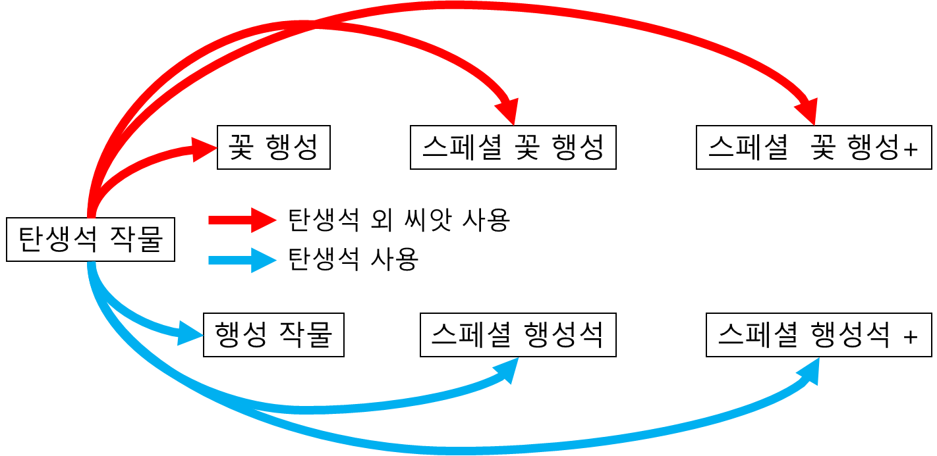

* 탄생석 작물에 탄생석 씨앗을 사용할 경우 행성석/스페셜 행성석/ 스페셜 행성석 + 작물로 업그레이드 시킬 수 있다.
* 탄생석 작물에 탄생석 씨앗을 사용할 경우 무조건 행성석 이상의 작물로 성장한다.
* 별의 돌은 꽃행성을 만들 때만 사용할 수 있고, 기존 행성석으로 성장시킬 경우 별의 돌을 사용할 수 없다.
* 별의 돌을 사용할 경우 꽃 행성의 성장 확률이 더 높아진다.
* 꽃 행성으로 업그레이드를 할 경우 탄생석을 제외한 여러 그 달의 작물 씨앗을 여러 개(최대 3개) 사용할 수 있으며, 더 많은 씨앗을 사용할수록 꽃행성 업그레이드 성공 확률이 더 높아진다.
* 그 달의 씨앗이 아닌 씨앗은 꽃 행성 성장에 사용할 수 없다.
* 행성석으로 업그레이드를 할 경우 탄생석만을 사용할 수 있으며 오직 한번에 하나의 씨앗만을 사용할 수 있다.

1. **행성석/스페셜 행성석 작물**

* 행성석/ 스페셜 행성석 작물에 탄생석 씨앗을 사용하면 더 높은 등급의 행성석 작물이 되며 최종적으로 스페셜 행성석 + 이 되면 더 이상 탄생석 작물을 사용할 수 없다.
* 행성석/스페셜 행성석 작물에 탄생석 외 씨앗을 사용 시 꽃 행성 작물이 되거나 성장 실패로 재료만 소진될 수 있다.  
  (스페셜 행성석 +는 더 이상 성장하지 않으므로 씨앗을 사용할 수 없다.)

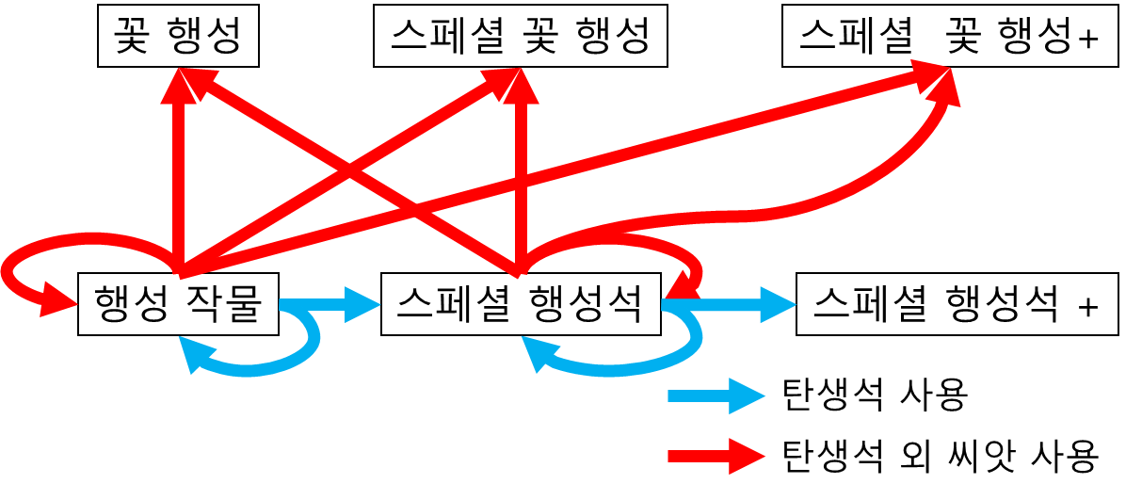

* 꽃 행성으로 성장시킬 경우 별의 돌을 사용하면 더 좋은 확률로 꽃 행성을 성장 시킬 수 있다.
* 행성석에 탄생석 씨앗을 사용할 경우 최종적으로 스페셜 행성석 +가 된다.
* 행성석에 탄생석을 사용해서 성장에 실패할 경우 꽃 행성과 마찬가지로 재료만 소진되고 행성석은 그대로 유지된다.
* 기존 행성석으로 성장시킬 경우 별의 돌은 사용할 수 없다.
* 꽃 행성으로 성장 시 탄생석을 제외한 여러 그 달의 작물 씨앗을 여러 개(최대 3개) 사용할 수 있으며, 더 많은 씨앗을 사용할수록 꽃행성 업그레이드 성공 확률이 더 높아진다.
* 그 달의 씨앗이 아닌 씨앗은 꽃 행성 성장에 사용할 수 없다.
* 행성석으로 업그레이드를 할 경우 탄생석만을 사용할 수 있으며 오직 한번에 하나의 씨앗만을 사용할 수 있다.

1. **일반/스페셜/ 꽃 행성 작물**

* 꽃 행성 작물에 탄생석 외 씨앗을 사용할 경우 아래와 같이 일정 확률에 따라 자신보다 더 높은 꽃 행성 작물로 성장하게 된다.

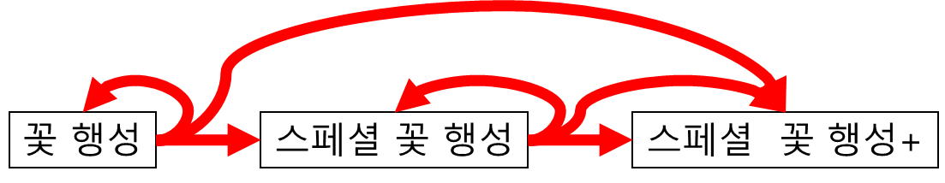

* 업그레이드 실패 시 작물 씨앗만 소모되고 작물은 변하지 않는다.
* 오직 그 달에 마법 걸기를 통해 얻은, 탄생석 외 씨앗만을 사용할 수 있고, 여러 씨앗을 한꺼번에(최대 3개) 사용하여 업그레이드 확률을 더 높일 수 있다.
* 별의 돌을 사용할 경우 성장할 확률이 높아진다.
  + - * 스페셜 꽃행성 + 작물의 경우 더 이상 업그레이드 될 수 없다.
      * 작물 업그레이드 성공 확률은 메르헨/페이블 씨앗 > 블루오션/블루오션몬스터 씨앗 > 갤럭시 씨앗 순으로 높다.

1. **별의 돌 사용**

* 유저는 작물 업그레이드를 할 때 별의 돌을 사용해 업그레이드 확률을 높일 수 있다.
* 작물 업그레이드를 할 때 유저는 별의 돌을 여러 개 사용할 수 있으며 별의 돌 개수가 늘어날수록 작물 업그레이드 확률이 조금씩 늘어나게 된다.
* 별의 돌은 한번 성장에 최대 5개 이상의 별의 돌을 사용할 수 없다.
* 별의 돌은 매달 새로운 형태의 별의 돌이 나오며, 유저는 그 달의 별의 돌을 사용할 경우 더 높은 확률로 작물을 업그레이드 시킬 수 있다.

## **작물 업그레이드 UI**

* 탄생석/행성석/스페셜 행성석 작물 업그레이드 시 아래와 같이 ‘꽃 행성’ 업그레이드 버튼과 기존 떠돌이별 업그레이드 버튼이 동시에 나온다.



* 꽃 행성 작물의 경우 작업 업그레이드 시 떠돌이 별 버튼 없이 일반 업그레이드 버튼만 나온다.

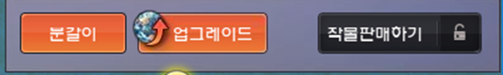

* 작물 업그레이드 시 사용하는 홈가든 성장 UI는 홈가든 시즌 6에서 사용 하던 것을 그대로 사용하되, 메인 재료 창이 최대 3개가 늘어나며, 서브 재료로 별의 돌을 적용할 입력 창이 하나 더 생긴다.

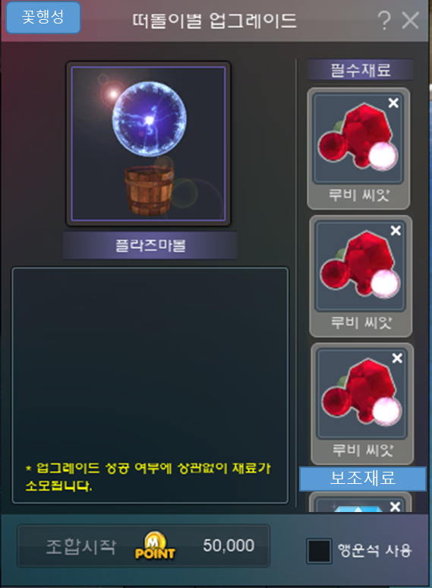

* 유저는 작물 업그레이드 UI를 띄운 상태에서 별의 돌을 여러 번 누르면 유저가 누른 횟수만큼 별의 돌이 재료로 등록된다.

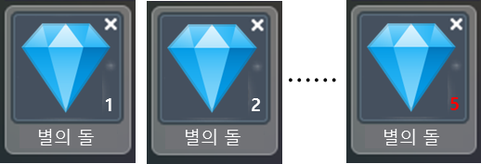

* 단, 등록 가능 최대 개수까지 모두 등록한 경우 더 클릭하면 더 이상 별의 돌을 등록할 수 없다는 메시지가 나오며 별의 돌 등록 숫자 표시가 빨간색으로 변경된다.
* 유저가 재료 UI에 등록된 별의 돌 우측 위에 x 표시가 있고 이를 클릭하면 유저가 클릭한 수만큼 등록된 별의 돌이 해제된다
* 유저가 빈 UI를 클릭하면 해당 위치에 별의 돌을 등록해야 한다는 메시지가 나온다.
* 업그레이드 UI 왼쪽 상단에는 꽃행성 <-> 행성석 업그레이드 UI로 넘어갈 수 있는 버튼이 추가된다.

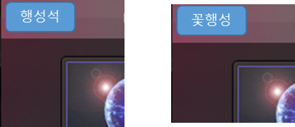

* 일반 행성석 업그레이드 UI의 이름은 기존대로 ‘떠돌이별+ 업그레이드’ 라는 이름을 사용하고, 꽃 행성 업그레이드 UI 이름은 ‘꽃행성 업그레이드(가칭)’을 사용한다.

## **작물/씨앗 분해 & 작물 축복**

* 유저는 홈가든 시즌 6와 동일하게 홈가든 작물/씨앗을 분해을 하거나 작물에 축복을 할 수 있으며 분해 및 작물 축복 시 조합에 필요한 조합 재료를 얻을 수 있다.  
  (본래 분해 및 축복을 통해 얻을 수 있는 아이템은 그대로 동일)
* 꽃 행성 작물을 분해할 경우 유저는 나만의 꽃 행성 씨앗을 얻거나 별의 돌을 얻을 수 있고 그 외 특별 씨앗은 얻을 수 없다.
* 꽃 행성 씨앗의 경우 유저는 일반적으로 나만의 씨앗 형태만 얻을 수 있어 유저가 직접 꽃 행성 씨앗을 분해할 일이 없다.

## **작물 교환권 & 작물 업그레이드 물약 사용**

* 기존 블루오션/몬스터, 갤럭시 시즌1/2, 작물 교환권 외 메르헨/페이블 작물 교환권이 새로 추가된다.
* 작물 업그레이드 물약의 경우 메르헨/페이블 작물에만 사용할 수 있다.

## **조합 시스템**

* 홈가든 시즌 6에서 사용하던 조합 시스템은 그대로 유지하며, 홈가든 시즌 7용 조합으로 별의 돌 만들기 조합이 추가된다.

## **홈가든 시즌 7 컬렉션**

* 홈가든 시즌 7에 꽃 행성 관련 컬렉션과 스페셜 행성석 + 관련 컬렉션이 새로 추가된다.
* 꽃 행성 작물의 컬렉션의 컨셉은 아래와 같이 꽃 행성 / 스페셜 행성+으로 이루어진 행성계 컨셉이며 유저가 작물을 하나씩 만들어 갈 때마다 각 달의 행성이 하나씩 채워진다.

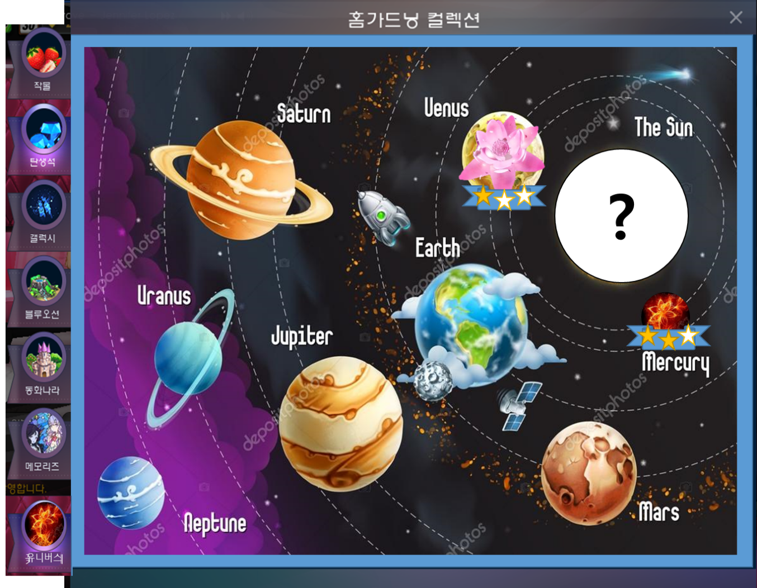

* 기존 컬렉션과 달리 원래 처음에는 컬렉션 보상 부분만 빈칸으로 나와 있고, 나머지 공간은 아예 빈 공간으로 나와 유저가 작물을 하나씩 채워갈 때마다 행성이 하나씩 채워지는 형식으로 들어간다.

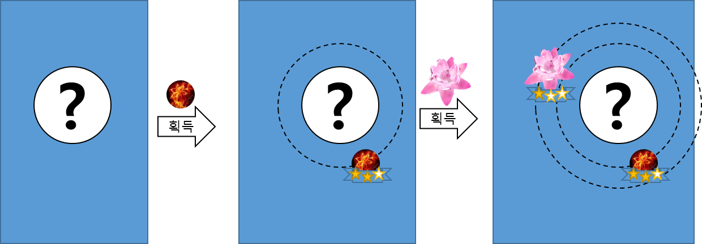

* 기존 컬렉션과 마찬가지로 유저가 보유한 행성(꽃 행성/일반 행성 포함) 작물의 단계에 따라 해당 작물의 아이콘과 그 아래 별의 채워지는 형태가 달라진다.



* 꽃 행성과 일반 행성 모두 하나의 컬렉션에서 표현된다.

# **테이블 작업**

## **MstarHomeGardening 테이블**

### **SproutList**

* SeepType 33번으로 별의 돌을 추가한다.
* SeepType 34번으로 꽃 행성 씨앗을 추가한다.
* SeepType 35번으로 스페셜 꽃 행성 씨앗을 추가한다.
* SeepType 36번으로 스페셜 꽃 행성 + 씨앗을 추가한다.

### **TreeList**

* ColorID 28번으로 꽃 행성 작물을 추가한다.
* ColorID 29번으로 꽃 행성 작물을 추가한다.
* ColorID 30번으로 꽃 행성 작물을 추가한다.

### **DecompositionCategoryType**

* CategoryType 15번으로 꽃 행성 작물 분해 카테고리를 추가한다.
* CategoryType 16번으로 스페셜 꽃 행성 작물 분해 카테고리를 추가한다.
* CategoryType 17번으로 스페셜 꽃 행성 + 작물 분해 카테고리를 추가한다.

### **StressData**

* Type컬럼에 10번으로 별의 돌을 보상 타입을 추가한다.

### **CombiPlantsUpgrade**

* 홈가든 시즌6 메모리즈 작물 업그레이드 용 시트였고, 현재는 몇 가지 컬럼 추가를 하여 꽃 행성을 업그레이드 시키는 시트로써 사용된다.  
  (아래에서 초록색 표시된 부분이 새로 추가된 컬럼이다.)

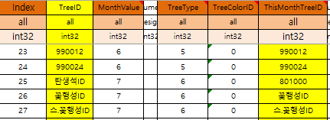  
  
  
  
  
  
  


* Index : 단순 행 구분용 컬럼
* TreeID : 업그레이드 하려는 작물의 아이디
* MonthValue : 각 달을 의미
* TreeType : 해당 작물의 트리 타입으로 꽃 행성은 7번을 사용한다.
* ThisMonthTreeID : 이달의 작물 아이디
* **Materials~ Material05 : 해당 작물을 업그레이드 시키기 위한 재료로 기존 홈가든 시즌 6에서는 실제 아이템 아이디가 들어갔지만 홈가든 시즌 7에서는 여기에 추가로 홈가든 시즌6에서 쓰던 CombinationSystem 시트의 ID번호를 여기에 넣을 수 있도록 한다.**
* MaterialsCounts~ MaterialsCount05 : 해당 작물을 업그레이드 시키기 위한 재료 필요 개수를 알려주는 컬럼으로 홈가든 시즌 6과 동일하게 사용된다.
* SubMaterials~ SubMaterials02 : 업그레이드 주 재료가 아닌 부 재료로 별의 돌 아이템 아이디를 여기에 등록할 수 있다.
* **SubMaterialsCount~ SubMaterials02Count : 업그레이드 부 재료를 최대 몇 개나 등록할 수 있는지 알려주는 컬럼**
* LuckyStoneProbability : 행운석을 사용할 때 확률 배율
* SubMaterialsProbability~ SubMaterialsProbability02 : 업그레이드 부 재료 사용 시 추가되는 확률 컬럼
* ThisMonthProbability : 이달의 작물 사용 시 추가되는 확률 컬럼
* **SubMaterialsMaxProbability, SubMaterials02MaxProbability, Slot1Probability, Slot2Probability, Slot3Probability, FullSlotProbability : 업그레이드 부재료를 최대로 썼을 때 얻는 보너스 확률과 주재료를 하나만 채웠을 때, 주재료를 두 개 채웠을 때, 주 재료를 3개 모두 채웠을 때 얻는 확률, 그리고 모든 재료를 다 채웠을 때 보너스로 얻는 확률을 입력하는 컬럼**
* BasicProbability : 가장 기본적인 확률 컬럼
* NextTreeID : 업그레이드에 성공할 경우 되는 작물의 트리 아이디
* **LuckyStoneProbability02~ NextTreeID03 : 앞서 언급한 업그레이드 확률 및 업그레이드 성공 시 되는 작물 아이디를 입력하는 컬럼**
* DefaultTreeID : 최종 업그레이드에 실패 했을 때 변경되는 작물의 아이디
* MaterialsCombiFilterIDs~ SubMaterialsCombiFilterID : 홈가든 시즌6과 동일한 기능을 하는 컬럼

### **CropsUpGradeProbability**

* 기존 PlanetData 시트에서 탄생석 작물 성장 관련 내용을 그대로 CropsUpGradeProbability 시트에 가져온다.
* 탄생석/행성석 성장에는 TreeType 컬럼 값으로 1이 들어간다.
* 탄생석 조각 번호를 등록하는 BirthStonePiece 컬럼이 추가된다.
* 탄생석 조각의 확률을 계산해주는 BirthStonePieceProbability, BirthStonePieceProbability02 컬럼이 추가된다.

### **StarsCollectionInfo**

* 기존 StaindGlassCollectionInfo 시트와 동일하게 컬럼이 구성된다.

|  |  |  |  |  |  |  |  |  |  |  |  |  |
| --- | --- | --- | --- | --- | --- | --- | --- | --- | --- | --- | --- | --- |
| **Index** | **CollectionID** | **Stars_1TreeID** | | | | **Stars_2TreeID** | | | | **Stars_3TreeID** | | |
| all | all | all | | | | all | | | | all | | |
| int32 | int64 | int32 | | | | int32 | | | | int32 | | |
| 1 | 100000001 | 990001 | | | | 990013 | | | | 990025 | | |
| **Stars_1CollectionList** | | | | **Stars_2CollectionList** | | | | | **Stars_3CollectionList** | | | | |
| all | | | | all | | | | | all | | | | |
| int32 | | | | int32 | | | | | int32 | | | | |
| 100003001 | | | | 100300001 | | | | | 103000001 | | | | |
| **Stars_1Thumbnail** | | | **Stars_2Thumbnail** | | | | | **Stars_3Thumbnail** | | | |
| Client | | | Client | | | | | Client | | | |
| string | | | string | | | | | string | | | |
| UI_Image_Homegard | | | UI_Image_Homegard | | | | | UI_Image_Homegard | | | |
| **Desc** | | | | | **MapPositionX** | | **MapPositionY** | | | | **Desc2** | | | |
| Client | | | | | Client | | Client | | | | Design | | | |
| out_string | | | | | int32 | | int32 | | | | string | | | |
| 2018.07.01~2018.07.31 | | | | | 374 | | 329 | | | | 푸른 바다의 기억 + | | | |

* Index : 행 구분 컬럼
* CollectionID : 해당 컬렉션의 아이디 컬럼
* Stars_1~Stars_3TreeID : 해당 컬럼에 맞는 트리 아이디 컬럼
* Stars_1~Stars_3CollectionList : 해당 트리 아이디에 맞는 컬렉션 아이디
* Stars_1~ Stars_3Thumbnail : 해당 컬렉션에 맞는 썸네일 아이디
* Desc : 기간 표시 컬럼
* MapPositionX~Y : 해당 썸네일의 UI 내 위치
* Desc2 : 해당 썸네일의 설명

### **StarsCollectionReward**

* 기존 홈가든 시즌 6 컬렉션 보상 시트와 동일한 구성을 갖는다.

|  |  |  |
| --- | --- | --- |
| CollectionListIndex | RewardID | CollectionTreeName |
| all | all | Client |
| int32 | int32 | out_string<50> |
| 101000001 | 9994 | 스페셜 꽃 행성 |
| 110000001 | 9995 | 스페셜 꽃 행성+ |
| 120000001 | 9992 | 스페셜 행성 + |

* CollectionListIndex : 컬렉션 인덱스 컬럼
* RewardID : 컬렉션 보상 아이디
* CollectionTreeName : 해당 컬렉션 보상 설명